SPRAWOZDANIE Z LABORATORIUM
Technologie Webowe (HTML/CSS/JavaScript)
INFORMACJE PODSTAWOWE
Imię i nazwisko studenta: Kacper Rodzaj
Numer albumu: 28042
Grupa:3 26+
Data wykonania laboratorium:11.10.2025
Numer laboratorium:1
Temat laboratorium: html
1. CEL LABORATORIUM
Celem zajęć było przypomnienie sobie różnych funkcji w html
2. WYKONANE ZADANIA
Zadania ☐ Wykonane w pełni
3. KOD
<!DOCTYPE html>
<html lang="en">
<head>
<meta charset="UTF-8">
<meta charset="UTF-8">
<meta name="viewport" content="width=device-width, initial-scale=1.0">
<meta name="author" content="Kacper Rodzaj">
<title>Tytuł strony</title>
</head>
<body>
<h1>W pewnym małym miasteczku położonym u podnóża gór, gdzie poranki często pachniały kawą i świeżym pieczywem z lokalnej piekarni, </h1>
<h2>życie płynęło spokojnie. Ludzie znali się tam od lat, a każdy dzień był przewidywalny jak zegar. Jednak pewnego dnia, coś się zmieniło. </h2>
<h3>Do miasteczka przyjechał nieznajomy mężczyzna z dużą, starą walizką. Miał kapelusz naciągnięty nisko na oczy i nie mówił zbyt wiele. </h3>
<br>

<b> pojawienie się wywołało poruszenie.</b>

Pani Jadzia z warzywniaka zauważyła <b>go jako pierwsza. </b>Stał na rogu rynku, jakby czegoś wypatrywał. <b>"Nowy?",</b> zapytała, ale on tylko skinął głową. <i>Dzieci, które bawiły się niedaleko,</i> przyglądały mu się z zaciekawieniem, bo <i>wyglądał inaczej niż ktokolwiek</i>, kogo znali. Niektórzy mówili, że to artysta. <i>Inni – że pisarz, który przyjechał pisać książkę o ich miasteczku.</i>

<mark> ciągu tygodnia stał się lokalną zagadką.</mark>
<p>
<var>a<sup>2</sup></var> + <var>b<sup>2</sup></var> = <var>c<sup>2</sup></var>
</p>

<p>Wynajął pokój nad apteką i codziennie rano wychodził z notatnikiem pod pachą, spacerował ulicami, siadał na ławce w parku i pisał.</p>
<p>Nikt nie wiedział, co notuje. Dzieci próbowały zaglądać mu przez ramię, ale był bardzo czujny.</p>
<hr>
<p> Pan Karol, emerytowany nauczyciel, spróbował zagadać, lecz rozmowa szybko się urwała.</p>
<blockquote>
<p>
Mężczyzna był uprzejmy, ale zdystansowany.
</p>
</blockquote>

<pre> nocy, dokładnie o północy, ktoś zauważył światło w jego pokoju.</pre>
<br>
<br>

<ul>
<li><a href="index.html" alt="To jest strona startowa">Strona Druga</a></li><br>
<li><a href="zdjecia.html" alt="Strona youtube">Strona Trzecia</a></li>
<li><a href="#kontakt">Kontakt</a></li>
</ul>

<br>
<br>
<!-- Listy -->
<b>Lista nieuporządkowana</b>
<ul>
<li>Prosty do nauki i używania</li>
<li>Obsługiwany przez wszystkie przeglądarki internetowe</li>
<li>Podstawowy język tworzenia stron WWW</li>
<li>Nie wymaga kompilatora ani specjalnego środowiska</li>
<li>Łatwo integruje się z CSS i JavaScriptem</li>
</ul>
<b>Lista uporządkowana</b>
<ol>
<li>Zaplanowanie struktury i treści strony</li>
<li>Utworzenie pliku HTML z podstawową strukturą</li>
<li>Dodanie stylów za pomocą CSS</li>
<li>Zastosowanie JavaScriptu do interakcji</li>
<li>Publikacja strony na serwerze</li>
</ol>
<b>Lista definicji</b>
<dl>
<dt>DOCTYPE</dt>
<dd>Deklaracja typu dokumentu, informuje przeglądarkę o wersji HTML.</dd>

<dt>Tag</dt>
<dd>Element składni HTML używany do strukturyzowania treści (np. &lt;p&gt;, &lt;div&gt;).</dd>

<dt>Atrybut</dt>
<dd>Dodatkowe informacje do tagów, np. `href` w &lt;a&gt; lub `src` w &lt;img&gt;.</dd>

<dt>Element</dt>
<dd>Kompletny składnik HTML, składający się z otwierającego i zamykającego tagu oraz zawartości.</dd>

<dt>Znacznik</dt>
<dd>Inna nazwa tagu; służy do oznaczania struktury i funkcji danych w dokumencie.</dd>
</dl>
<b>Lista zagnieżdżona </b>
<ul>
<li>Struktura dokumentu</li>
<li>Podstawowe elementy
<ul>
<li>&lt;html&gt;, &lt;head&gt;, &lt;body&gt;</li>
<li>&lt;p&gt;, &lt;h1&gt;-&lt;h6&gt;, &lt;a&gt;</li>
</ul>
</li>
<li>Formularze i interakcje
<ul>
<li>&lt;form&gt;, &lt;input&gt;, &lt;button&gt;</li>
<li>Walidacja formularzy</li>
</ul>
</li>
</ul>

<!-- Tabela porównująca tagi HTML -->
<table id="asdasd" class="asdasd">
<thead>
<tr>
<th colspan="4">Porównanie wybranych tagów HTML</th>
</tr>
<tr>
<th>Nazwa tagu</th>
<th>Przeznaczenie</th>
<th>Przykład użycia</th>
<th>Czy wymaga zamknięcia?</th>
</tr>
</thead>
<tbody>
<tr>
<td>p</td>
<td>Tworzy akapit tekstu</td>
<td> jest akapit/p</td>
<td>Tak</td>
</tr>
<tr>
<td>img</td>
<td>Wstawia obrazek</td>
<td>img src="obrazek.jpg" alt="Opis"</td>
<td>Nie</td>
</tr>
<tr>
<td>a/td>
<td>Tworzy hiperłącze</td>
<td>a href="https://example.com"Kliknij mnie/a</td>
<td>Tak</td>
</tr>
<tr>
<td>br</td>
<td rowspan="2">Zmiana układu treści</td>
<td>br</td>
<td>Nie</td>
</tr>
<tr>
<td>hr</td>
<td>hr</td>
<td>Nie</td>
</tr>
</tbody>
<tfoot>
<tr>
<td colspan="4">Źródło: </td>
</tr>
</tfoot>
</table>
<!-- Obrazki -->
<img src="obraz1.jpg" alt="obraz1" width="345" height="123">
<img src="obraz2.jpg" alt="obraz2" width="123" height="321">
<img src="obraz3.jpg" alt="obraz3" width="435" height="567">
<br>
<!-- Obrazki z podpisami -->
<figure>
<img src="obraz4.jpg" alt="mickey" >
<figcaption>Mickyyyy</figcaption>
</figure>

<figure>
<img src="obraz5.jpg" alt="mickey" loading="lazy" >
<figcaption>eloelo320</figcaption>
</figure>
<!-- Wideo -->
<video width="320" height="240" controls poster="obraz1.jpg" >
<source src="movie.mp4" type="video/mp4" >
<source src="movie.ogg" type="video/ogg">
Your browser does not support the video tag.
</video>
<br>
<!-- Dźwięk -->
<audio controls>
<source src="asd.mp3" alt="text">
<source src="asd.mp4" alt="text">
</audio>

<!-- Google Maps -->

<iframe src="https://www.google.com/maps/embed?pb=!1m28!1m12!1m3!1d41272.89802173636!2d21.66999181015897!3d49.71915768731177!2m3!1f0!2f0!3f0!3m2!1i1024!2i768!4f13.1!4m13!3e6!4m5!1s0x473c4ebf2e14857d%3A0x423b1ec61ba015df!2sPa%C5%84stwowa%20Akademia%20Nauk%20Stosowanych%20w%20Kro%C5%9Bnie!3m2!1d49.719109499999995!2d21.7111911!4m5!1s0x473c4ebf2e14857d%3A0x423b1ec61ba015df!2sPa%C5%84stwowa%20Akademia%20Nauk%20Stosowanych%20w%20Kro%C5%9Bnie%2C%20Wyspia%C5%84skiego%2020%2C%2038-400%20Krosno!3m2!1d49.719109499999995!2d21.7111911!5e0!3m2!1spl!2spl!4v1760172992247!5m2!1spl!2spl" width="600" height="450" style="border:0;" allowfullscreen="" loading="lazy" referrerpolicy="no-referrer-when-downgrade"></iframe>
<br>
<br>
<!-- Formularz kontaktowy -->
<form>
<a id="kontakt">Kontakt</a>
<!-- Pola tekstowe -->
<label for="fname">Imię</label><br>
<input type="text" required><br>
<label for="lname">Nazwisko</label><br>
<input type="text" required><br>
<label for="mail">Adres e-mail</label><br>
<input type="email" pattern="[a-z0-9._%+-]+@[a-z0-9.-]+\.[a-z]{2,4}$" /><br>
<label for="phone">Numer Telefonu</label><br>
<input
type="tel"
id="phone"
name="phone"
placeholder="+48 123 456 789"><br>

<label for="date">Data urodzenia</label><br>
<input type="date" required><br>
<label for="password">Hasło</label><br>
<input type="password" required minlength="8"><br>
<label for="password2">Hasło</label><br>
<input type="password" required minlength="8"><br>
<!-- Płeć -->
<fieldset>
<legend>Płeć:</legend>
<label><input type="radio" name="gender" value="male"> Mężczyzna</label><br>
<label><input type="radio" name="gender" value="female"> Kobieta</label><br>
<label><input type="radio" name="gender" value="other"> Inna</label>
</fieldset>
<br>

<!-- Zainteresowania -->
<fieldset>
<legend>Zainteresowania:</legend>
<label><input type="checkbox" name="interests" value="tech"> Technologia</label><br>
<label><input type="checkbox" name="interests" value="sports"> Sport</label><br>
<label><input type="checkbox" name="interests" value="music"> Muzyka</label><br>
<label><input type="checkbox" name="interests" value="travel"> Podróże</label><br>
<label><input type="checkbox" name="interests" value="reading"> Czytanie</label>
</fieldset>
<br>
<!-- Wybór kraju -->
<label for="country">Kraj:</label>
<select id="country" name="country">
<option value="pl">Polska</option>
<option value="de">Niemcy</option>
<option value="fr">Francja</option>
<option value="es">Hiszpania</option>
<option value="it">Włochy</option>
<option value="us">USA</option>
<option value="gb">Wielka Brytania</option>
<option value="ca">Kanada</option>
<option value="jp">Japonia</option>
<option value="au">Australia</option>
</select>
<br><br>
<!-- Suwak doświadczenia -->
<label for="experience">Poziom doświadczenia:</label>
<input type="range" id="experience" name="experience" min="0" max="10" step="1">
<br><br>
<!-- Wysyłanie pliku -->
<label for="cv">Prześlij CV (PDF lub DOC):</label>
<input type="file" id="cv" name="cv" accept=".pdf, .doc, .docx">
<br><br>
<!-- Wiadomość -->
<label for="message">Wiadomość:</label><br>
<textarea id="message" name="message" rows="5" maxlength="500" placeholder="Wpisz wiadomość (max 500 znaków)"></textarea>
<br><br>

<!-- Strona WWW -->
<label for="website">Twoja strona internetowa (opcjonalnie):</label>
<input type="url" id="website" name="website" placeholder="https://example.com">
<br><br>
<!-- Zgoda -->
<label>
<input type="checkbox" name="terms" required>
Akceptuję regulamin (wymagane)
</label>
<br><br>

<button type="submit">Wyślij</button>

</form>

<div id="page">
<header>
<div class="top">
<div class="logo">Moja Strona</div>
<div class="menu">
<span>Home</span>
<span>O nas</span>
<span>Kontakt</span>
</div>
</div>
</header>
<div class="content">
<div class="main-content">
<div class="post">

<article>
<div class="post-title">Tytuł artykułu</div>
<div class="post-meta"><p>Autor: Jan Kowalski | <datetime>Data: 2025-01-15</datetime></p></div>
<div class="post-content">

<div><h1>To jest pierwszy paragraf artykułu...</h1></div>
<div><h6>To jest drugi paragraf artykułu...</h6></div>

</div>
</div>

<div class="post">
<div class="post-title">Drugi artykuł</div>
<div class="post-content">
<div>Treść drugiego artykułu...</div>
</div>
</div>
</div>
</article>

<div class="sidebar">
<div class="widget">
<div class="widget-title">Kategorie</div>
<nav>
<div>Technologia</div>
</nav>
<div>Nauka</div>
<div>Sport</div>
</div>
</div>
</div>
<aside> to treść poboczna (sidebar, reklamy, dodatkowe info)</aside>
<footer>

<div class="bottom">
<div>© 2025 Moja Strona. Wszelkie prawa zastrzeżone.</div>
</div>
</div>
</footer>

</body>
</html>
</body>
</html>
4.
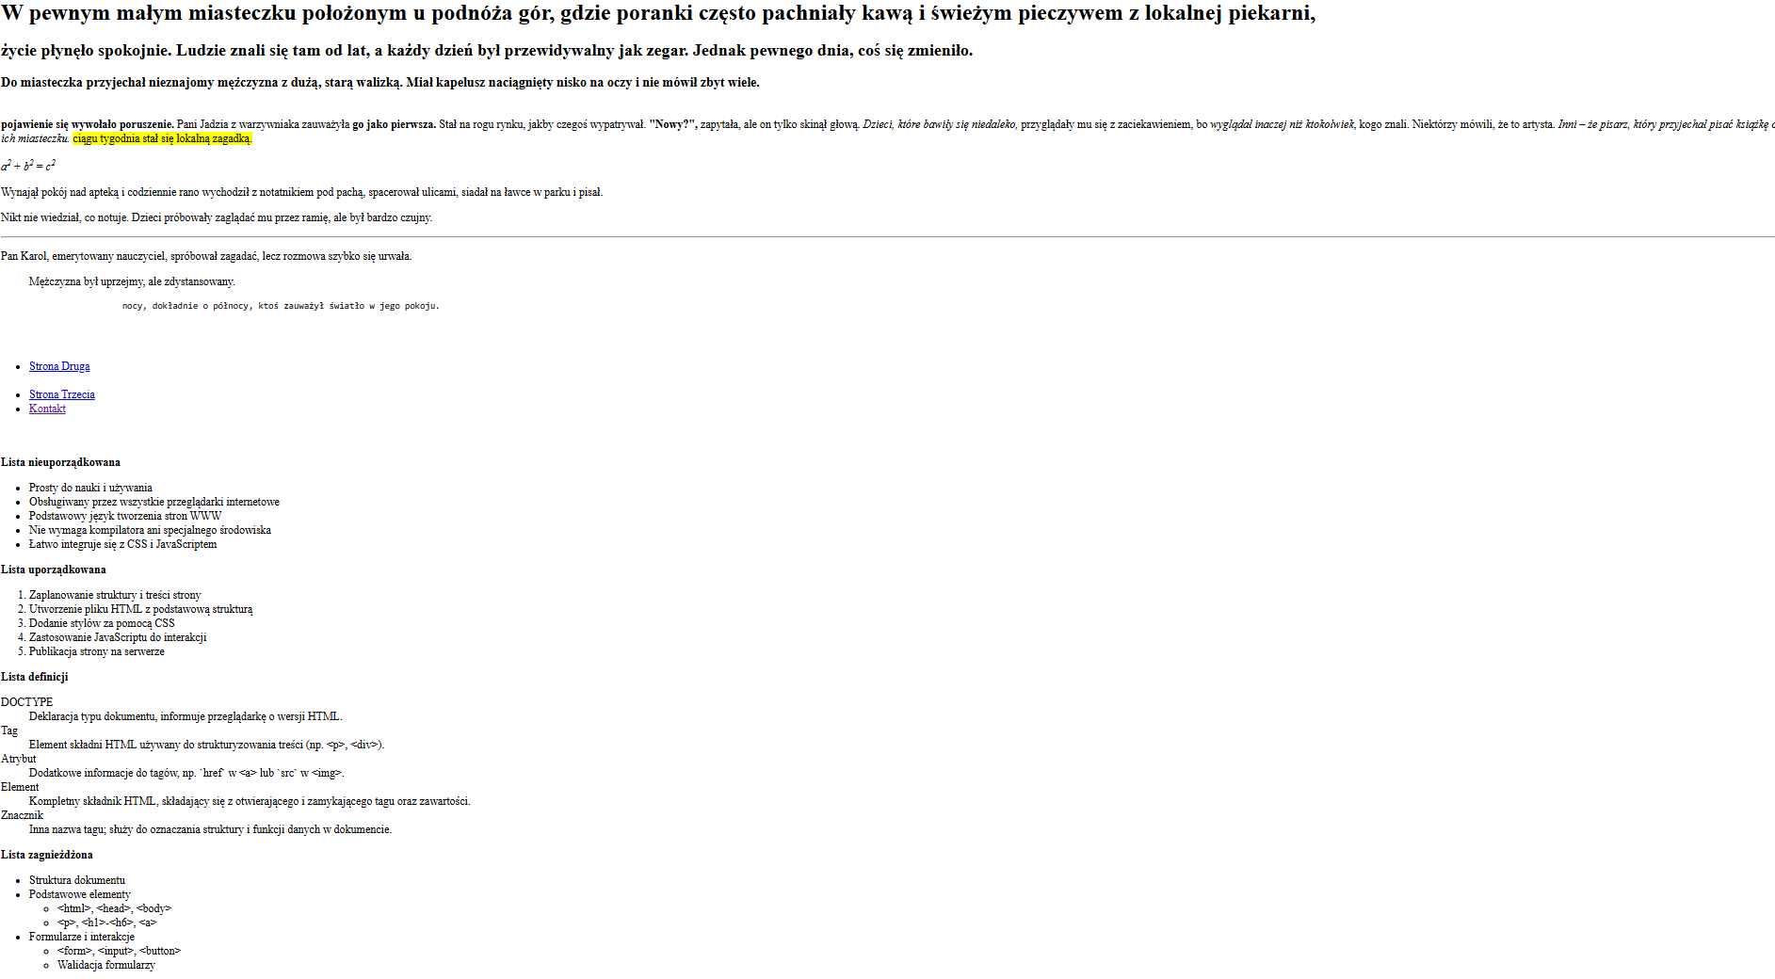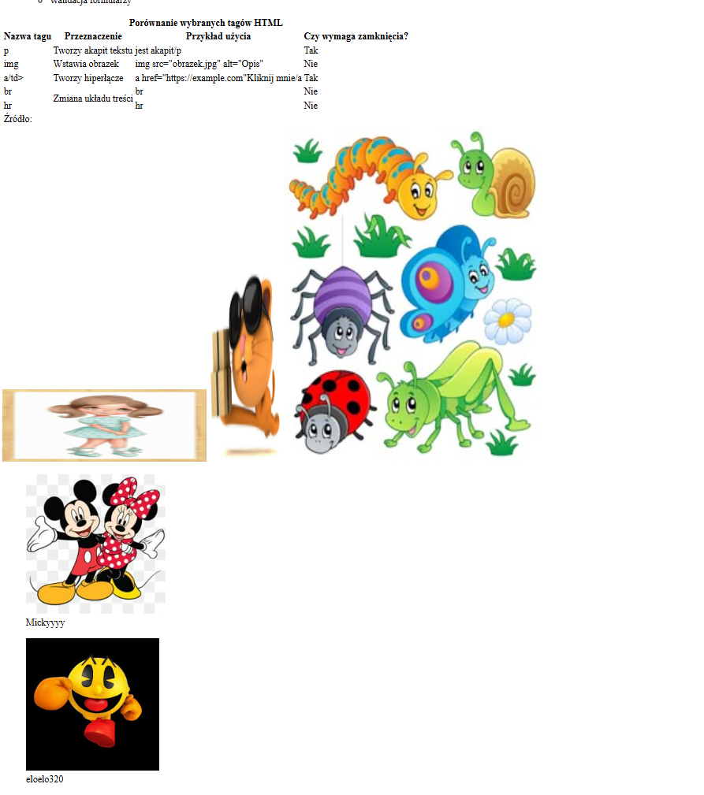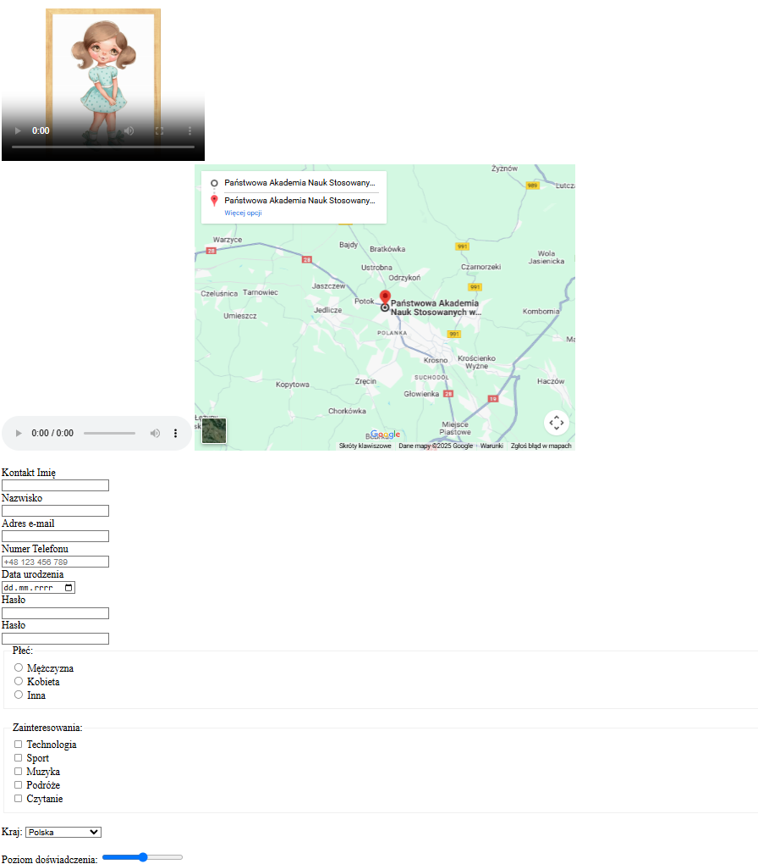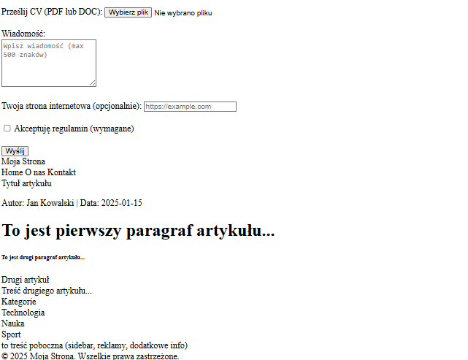
5. samoocena
Piąteczka

